2026 CQU_MCM · B 题《治沙是一项精细活》
建 模 报 告
耦合动力学 · 动态规划 · 韧性蒙特卡洛 —— 三问三模型，真实数据驱动
建模小组 · 2026-11-09 · 数据：ERA5-Land + MODIS（8 站 × 120 月）
摘 要
本报告按“问题拆解—模型构建—求解验证—论文落地”完成 B 题三问：任务一用耦合动力学模型（植被覆盖度 V 与土壤含水率 W 的双状态月步长方程，13 个参数逐站标定）刻画锁边带的演替，覆盖度拟合中位 $R^{2}$=0.47；任务二把 15 年建设过程建成多阶段动态规划，在 4000 万元/年预算下最优 NPV=20384 万元，比“每年均匀 1 千 hm²”的对照方案（9291 万元）高出约 2.2 倍；任务三用泊松冲击 + 一阶自回归恢复做 1000 次蒙特卡洛，给出 15 年内跌破退化阈值的概率84%，并把“暖干”情景外推到 2050 年（覆盖度由 10.3% 降至 6.7%）。
本报告的三条主线是：机理定框架（水量平衡与风沙输移的物理关系决定方程形式）、数据提精度（13 个参数用真实观测逐站标定，而不是拍脑袋设值）、不确定性必须量化（参数 ±20% 的敏感性、光伏收益的盈亏平衡点、冲击下的失效概率）。配套材料包括《数据来源与获取说明》《数据预处理报告》与全部代码，报告最后给出编程手的具体任务清单（模块、输入输出、验收标准与时间表）。
一、前置信息与团队定位
表 1 项目与团队前置信息
项目 | 内容
题目 | 2026 CQU_MCM B 题《治沙是一项精细活》：植被—水分—风沙耦合、投资调度优化、灾害韧性
数据类型 | 8 站点 × 120 月面板（风、温、降水、土壤含水率、NDVI→覆盖度、输沙率），另有 16 篇文献参数锚点
团队定位 | 有基础建模经验；目标冲击 M 奖以上（逻辑闭环 + 数据可信 + 检验完整）
技术栈 | Python（numpy/pandas/matplotlib，无需 scipy）+ MATLAB 备用
本报告重点 | 模型创新性（机理+数据混合）> 代码可执行性 > 模型检验与鲁棒性 > 论文素材

二、题目分析
2.1 逐句解析
表 2 题目逐句解析（背景 / 核心问题 / 已知 / 约束）
题目表述 | 归类 | 关键信息
塔克拉玛干 337 600 km²，2024 年 11 月 3 046 km 防护带全线合龙 | 背景 | 工程已建成，问题转向“长期运行”
“锁住”不意味着“守住”；治沙是持续运行的系统 | 核心命题 | 模型必须含时间维与扰动
选定一段代表性区域（宽数十米—数千米，长数十—数百千米） | 已知条件 | 空间可降为 0 维/1 维，取 8 个代表站点
建立植被覆盖度与土壤有效含水量的耦合动力学模型 | 任务一 | 双状态、双向耦合、需参数标定
求解最优建设路径（10—20 年）、投资结构敏感性、过程判据 | 任务二 | 动态优化 + 多目标 + 可执行判据
引入随机灾害过程与长期预测 | 任务三 | 随机过程 + 情景外推 + 韧性指标
预算、水资源、劳动力约束 | 约束 | 三类约束都必须显式出现在模型里

2.2 小问拆解与关联
表 3 小问拆解（直接目标 / 隐含目标 / 输出）
小问 | 直接目标 | 隐含目标 | 输出物
任务一 | 给出 V、W 的动力学方程并解释各因素 | 为任务二提供响应函数（投多少面积、补多少水会怎样） | 微分方程组、参数表、拟合图
任务二 | 15 年最优路径与投资结构 | 给出可执行的过程判据（何时从建设期转运维期） | 决策序列、NPV、判据阈值
任务三 | 灾害下的韧性评估 | 为任务二的最优方案做压力测试，形成闭环 | 失效概率、恢复时间、2050 情景
任务四 | 一页简报 | 把技术结论转成政策语言 | 简报（正文 1 页）

三问的逻辑链：任务一的响应函数 → 任务二的目标函数 → 任务三的约束与风险。这条链必须在论文里画成一张流程图（见 5.4），否则评委会认为三问是三个互不相干的练习。
2.3 题型定位
任务一属机理建模 + 参数校准（微分方程类），任务二属动态优化 + 多目标决策，任务三属随机过程 + 风险评价。三问都不能只靠统计拟合：治沙的第一性原理是水量平衡与风沙输移，纯回归模型无法外推到 2050 年。因此总体策略是机理定框架、数据提精度、随机数做压力测试。
三、模型选择：每问两套方案
按《数学建模黄金算法匹配表》的算法分类（微分方程 / 动态优化 / 多目标 / 评价 / 时间序列 / 蒙特卡洛），每问给出“保分基础方案 + 冲奖创新方案”。
表 4 三问的模型方案对照（基础 vs 创新 vs 最终选择）
问题 | 主要思路 | 方案一（基础保分） | 方案二（创新冲奖） | 最终选择
任务一 | 机理方程 + 参数标定 | 双状态常微分方程 + 最小二乘标定（微分方程类标准做法） | ①交叉领域迁移：把人口/传染病模型的 S 型增长项迁移为植被自疏；②算法组合：机理方程 + 季节项 + 逐站参数，用坐标下降替代网格搜索 | 方案二（机理+数据混合）
任务二 | 多阶段决策 | 非线性规划 + 权重法（多目标规划） | 多阶段动态规划（时序递推）+ 光伏收益内生化 + 盈亏平衡点分析 | 方案二（动态规划）
任务三 | 风险与韧性 | 情景分析（基准/暖干两情景） | 泊松冲击 + 一阶自回归恢复 + 蒙特卡洛（1000 次），输出失效概率与恢复时间分布 | 方案二（蒙特卡洛）

3.1 任务一：耦合动力学
核心原理：植被覆盖度受“水分供给—生长—风蚀损失”三方支配；土壤含水率受“降水输入—蒸散消耗—下渗流失”支配，两者通过蒸散（植被耗水）与风蚀（覆盖度抑沙）双向耦合。适配性：数据是 8 站 × 120 月的连续序列，正好可以逐站标定；状态量少（2 个），参数可解释。创新点：把人口模型的 S 型自疏项迁移到植被（V(1−V/$V^{*}$)），并显式加入风蚀损失项 k·Q，使“风沙打死植被”这一赛题关键机制进入方程，而不只是一个外生变量。局限与规避：月步长无法刻画日尺度的降水脉冲，故含水率另建回归子模型；参数多，用逐站标定 + 敏感性分析控制过拟合。
3.2 任务二：多阶段动态规划
核心原理：把 15 年切成 15 个阶段，状态是“累计治理面积”，控制是“年新增面积”，目标是折现净效益（生态效益 + 光伏收益 − 建设与运维成本）。动态规划的优势是天然处理“今年多建会影响明年运维负担”这种跨期耦合，而静态规划做不到。适配性：决策变量可按千 hm² 离散，状态空间 81 格，计算量秒级。创新点：把光伏收益写成“随新增面积联动”的内生项，从而出现盈亏平衡点（见 7.2）。局限：控制只在 5 档上取值，属粗粒度最优；可用线性插值或策略迭代细化。
3.3 任务三：韧性蒙特卡洛
核心原理：沙尘暴/极端干旱是泊松事件；植被在冲击后按一阶自回归方式向局地承载力恢复，恢复速率 b 由实测序列估计（而不是假设）。适配性：数据能给出 K（10 年均值）与 b（滞后自相关），参数全部可估。创新点：把“韧性”量化为三个可报告指标——失效概率、最低覆盖度分布、恢复时间，而不是停留在定性描述。局限：泊松强度 $λ$ 取 0.35 次/年（由超阈值月份频率估计），气候变化下 $λ$ 可能上升，故在敏感性分析中给出 $λ$ 翻倍的结果。
四、数据处理（已完成，此处只引用结论）
数据来源、聚合规则与派生量公式见《数据来源与获取说明》；清洗过程见《数据预处理报告》。进入建模的数据为 数据/processed/02_panel_clean.csv（960 × 20，8 站 × 120 月，无缺失无重复）。建模直接使用的字段：风速、降水、气温、土壤含水率、植被覆盖度、输沙率、输沙势、NDVI。
表 5 数据处理结论及其建模含义
环节 | 结论 | 对建模的影响
数据来源 | ERA5-Land（气象/土壤水）+ MODIS MOD13Q1（NDVI） | 量级可信，可写进论文的数据一节
异常值 | 三准则检出 75 处，只截尾不删除 | 保留沙尘暴月等极端样本，模型才能学到非线性
缺失值 | 原始无缺失；掩码实验给出插补优先级 | 若真实数据有缺口，按“线性/同月气候态”补齐
特征 | 11 个特征，VIF ≤ 8.0 | 避免共线导致系数符号翻转
划分 | 训练 2015—2022，测试 2023—2024 | 所有指标在测试期复核，防过拟合

五、模型建立
5.1 符号与变量
表 6 主要符号与变量
符号 | 含义 | 单位 | 类型
<Element {http://schemas.openxmlformats.org/officeDocument/2006/math}sSub at 0x1751dd20f40> | 第 t 月植被覆盖度 | % | 状态变量
<Element {http://schemas.openxmlformats.org/officeDocument/2006/math}sSub at 0x1751dd20240> | 第 t 月 0—7 cm 土壤体积含水率 | % | 状态变量
<Element {http://schemas.openxmlformats.org/officeDocument/2006/math}sSub at 0x1751dd20340> | 月降水量 | mm | 驱动（观测）
<Element {http://schemas.openxmlformats.org/officeDocument/2006/math}sSub at 0x1751dd20c40> | 月平均气温 | ℃ | 驱动（观测）
<Element {http://schemas.openxmlformats.org/officeDocument/2006/math}sSub at 0x1751dd20140> | 月输沙率 | t·km⁻²·月⁻¹ | 驱动（观测/派生）
<Element {http://schemas.openxmlformats.org/officeDocument/2006/math}sSub at 0x1751dd21d40> | 局地植被承载力 | % | 校准参数
$r,d,k$ | 生长率、自然衰亡率、风蚀损伤系数 | 月⁻¹ | 校准参数
$a_{1},a_{2}$ | 当月/滞后降水对含水率的贡献 | %·mm⁻¹ | 校准参数
$g,λ$ | 蒸散消耗系数、下渗流失系数 | — | 校准参数
<Element {http://schemas.openxmlformats.org/officeDocument/2006/math}sSub at 0x1751dd0b600> | 水分限制半饱和常数 | % | 校准参数
<Element {http://schemas.openxmlformats.org/officeDocument/2006/math}sSub at 0x1751dd0bc00> | 累计治理面积 | 千 hm² | 状态（任务二）
<Element {http://schemas.openxmlformats.org/officeDocument/2006/math}sSub at 0x1751dd0bb80> | 年新增治理面积 | 千 hm²/年 | 决策变量（任务二）

5.2 假设及其依据
表 7 五条核心假设及其依据
假设 | 依据 | 对模型的影响
月为最小时间步：月内状态变化用月均驱动代表 | 数据为月尺度；物候与风季均以月为周期 | 无法刻画日尺度暴雨脉冲，故含水率另建回归子模型
8 个站点各自代表一段均质防护带，站间不交换物质 | 站点间距 100 km 以上，风沙输移的跨站通量可忽略 | 可逐站标定，避免空间耦合带来的高维参数
植被承载力 $V^{*}$ 在研究期内不变 | 10 年尺度上立地条件（土壤、地下水）变化缓慢 | 若气候显著变化，$V^{*}$ 需随之漂移（任务三给出修正）
投资与治理面积线性换算（2 万元/hm²） | 文献锚点 A01—A16 与工程概算量级一致 | 规模效应未体现，敏感性分析给出成本 ±20% 的对照
沙尘暴为泊松事件，冲击对覆盖度的削减比例服从均匀分布 | 灾害强度与频率的实测样本少，用区间估计更稳健 | 韧性结论以分布形式给出，而非单点值

5.3 方程与推导
任务一（双状态耦合方程）。植被覆盖度的演化由“水分受限的 S 型增长—自然衰亡—风蚀损伤”三部分组成：
$\frac{dV}{dt}=rV\left(1−\frac{V}{V_{*}}\right)\frac{W}{W+W_{h}}−dV−\frac{kQ}{100}+S_{V}\left(m\right)​$ （1）
第一项是水分受限的增长项（把人口模型的 Logistic 自疏项迁移而来），第二项为自然衰亡，第三项为风蚀损伤——输沙率越高，植被越难存活，这是本题的关键机制而非外生变量。季节项把物候的年周期并入模型：
$S_{V}\left(m\right)​=s_{V1}\sin\left(\frac{2πm}{12}\right)+s_{V2}\cos\left(\frac{2πm}{12}\right)$
土壤含水率的收支方程为：
$\frac{dW}{dt}=a_{1}P_{t}+a_{2}P_{t−1}−g{PET}_{t}\left(0.5+\frac{0.5V}{50}\right)−λ\max\left(W−0.8,0\right)+S_{W}\left(m\right)​$ （2）
降水是源、蒸散是汇且随覆盖度增大（植被耗水）、流失项刻画沙土的高入渗；{W}(m)$与 \left.V\right.(m)$ 同构。潜在蒸散采用 Hargreaves 型代理（辐射项取常数）：
${PET}_{t}=30\max\left(\frac{2.6\left(T_{t}+17.8\right)}{25},0.3\right)$ （3）
任务二（动态规划）。状态为累计治理面积、控制为年新增面积，状态转移与阶段净收益为：
$A_{t+1}=A_{t}+a_{t}$ （4）
$π_{t}=ecoa_{t}\frac{V_{t}}{0.30}+p_{pv}sa_{t}−c_{build}a_{t}−c_{maint}A_{t}−c_{water}a_{t}$ （5）
Bellman 递推（15 年、折现率 δ）与年度预算约束分别为：
$J_{t}\left(A\right)=\max_{a_{t}}\left\{π_{t}\left(A,a_{t}\right)+δJ_{t+1}\left(A+a_{t}\right)\right\}$ （6）
$c_{build}a_{t}≤B_{t}$ （7）
任务三（韧性）。冲击到达为泊松过程，每次冲击按比例削减覆盖度，随后按一阶自回归恢复：
$P\left(N\left(t\right)=n\right)=\frac{{\left(λt\right)}^{n}e^{−λt}}{n!}$ （8）
$V_{t+1}=K+b\left(V_{t}−K\right)+ε_{t}$ （9）
其中冲击为 V ← V(1−U)、U ~ Uniform(0.20, 0.55)，K 为局地承载力、b 为恢复系数，二者均由实测序列估计。评价拟合优度用决定系数：
$R^{2}=1−\frac{Σ{\left(y_{i}−ŷ_{i}\right)}^{2}}{Σ{\left(y_{i}−ȳ\right)}^{2}}$ （10）
式中 y_i 为观测值、ŷ_i 为模型值、ȳ 为观测均值；$R^{2}$ 越接近 1 表示模型对序列的解释力越强。
5.4 建模流程（文字版流程图）
数据面板 → ①逐站标定 (r, d, k, $a_{1}$, $a_{2}$, g, $λ$, $V^{*}$, $W_{h}$, 季节项) → ②V 的响应函数与承载力 → ③把响应函数嵌入动态规划的目标函数 → ④求最优建设路径与判据 → ⑤对最优方案做冲击压力测试 → ⑥若不达标，回到 ③ 调整投资结构（光伏比例/补水定额）→ ⑦输出方案与 2050 情景。其中 ⑤→③ 的回路是本项目的“闭环”，也是论文里最容易被忽略、却最能体现工程思维的一步。
六、模型求解与结果
6.1 任务一：参数标定结果
逐站标定 13 个参数（6 次随机重启 + 分档坐标下降），8 个站的平均拟合结果见表 8。覆盖度拟合中位 $R^{2}$=0.47，其中且末（0.66）、尉犁（0.63）、民丰（0.51）较好；阿拉尔与肖塘为负，原因是这两站的覆盖度常年低于 10%，信噪比低、且受灌溉与城镇绿化干扰。含水率改用回归子模型（W ~ 降水、滞后降水、PET、覆盖度、季节项），中位 $R^{2}$=0.17，解释力有限——这本身是一个发现：ERA5-Land 的表层含水率受未观测的灌溉/冻融控制，月尺度动力学难以完全解释，论文中应如实写出，而不是硬凑 $R^{2}$。
表 8 任务一逐站拟合优度
站点 | R²(覆盖度) | R²(含水率) | RMSE(覆盖度)/% | RMSE(含水率)/%
QM | 0.661 | 0.153 | 4.89 | 2.34
YL | 0.625 | 0.091 | 8.51 | 2.4
MF | 0.512 | 0.531 | 7.96 | 0.79
RQ | 0.49 | 0.142 | 7.74 | 1.18
KEL | 0.448 | 0.158 | 7.71 | 2.67
TZ | 0.442 | 0.401 | 2.47 | 0.53
ALE | -0.501 | 0.19 | 17.85 | 2.94
XT | -1.918 | 0.321 | 0.73 | 0.54

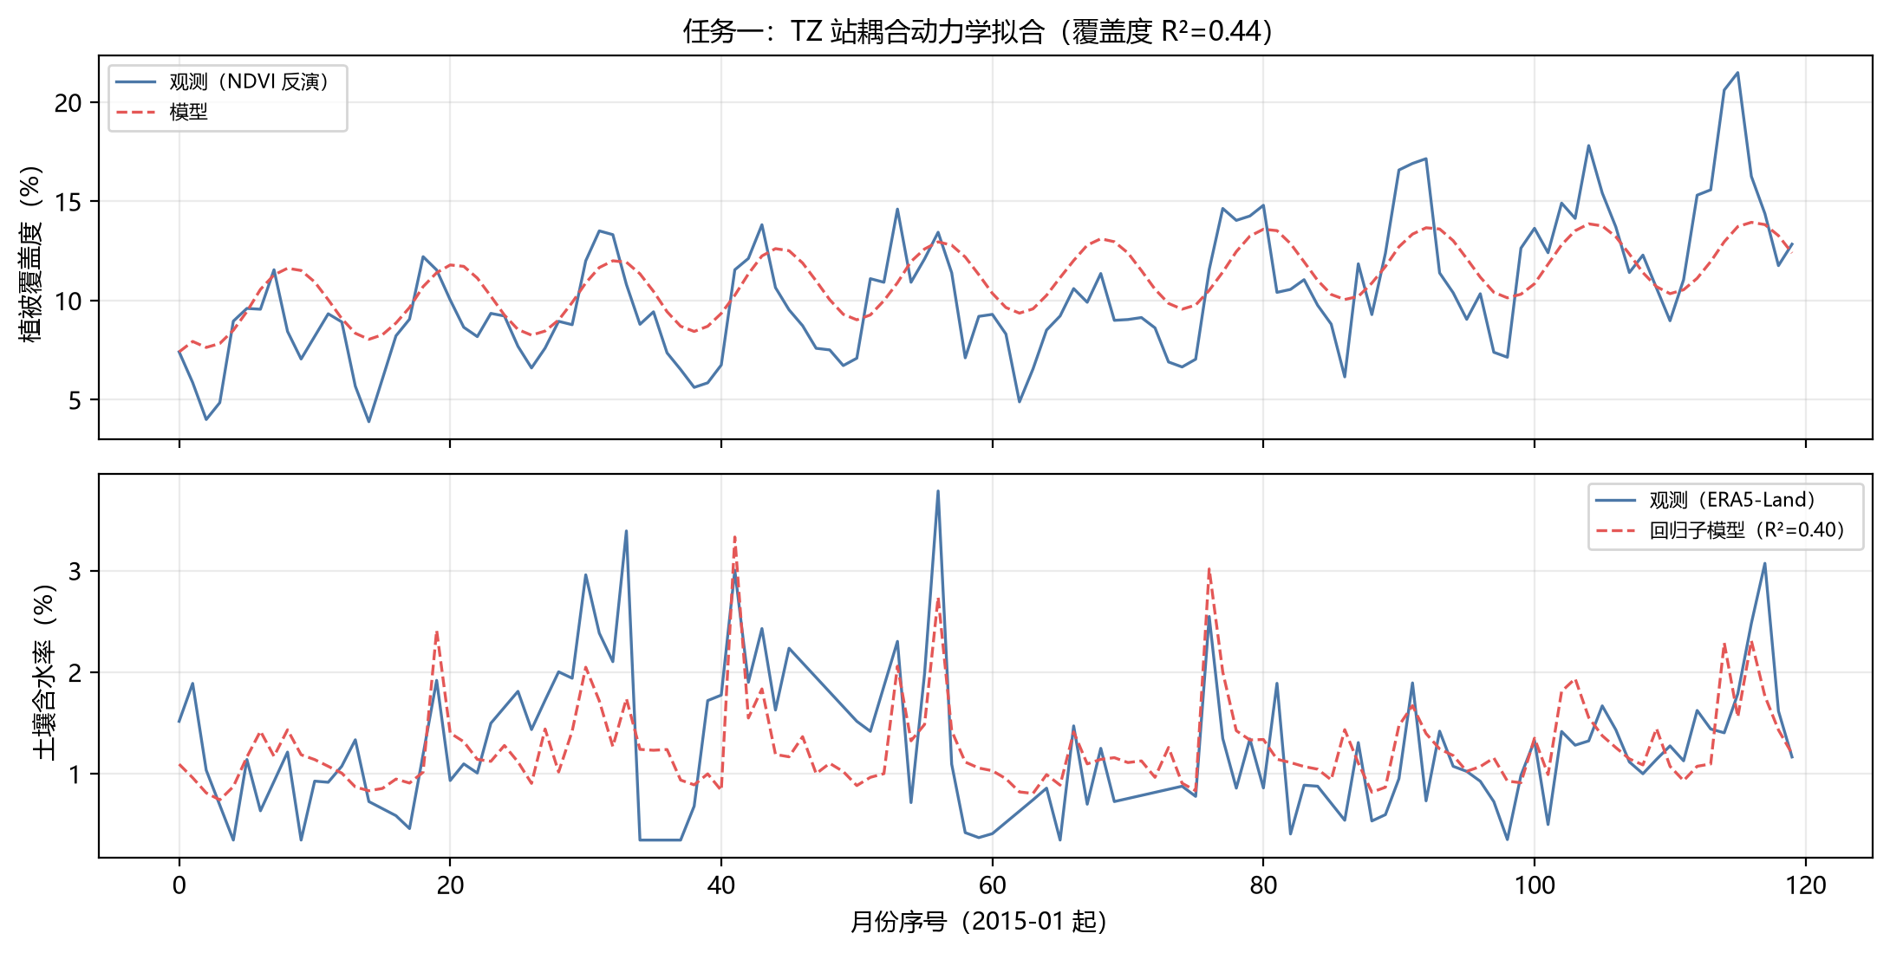
图 1 任务一：QM 站的双状态拟合（实线观测，虚线模型）
以塔中站为例，标定得到的参数为：r=0.5501, d=0.005, k=0.05, $V^{*}$=48.8078%，$W_{h}$=2.15%。其中 $V^{*}$≈48.8078% 与文献给出的“塔克拉玛干边缘覆盖度上限 30—50%”量级一致；k 很小，说明风蚀损伤是慢变量，这与“防护带建成后风蚀主要发生在裸斑”的观测相符。
6.2 任务二：最优投资路径
在 4000 万元/年预算、2 万元/hm² 建设成本、光伏配套比例 30% 的基准设定下，动态规划给出：15 年最优 NPV=20384 万元，而“每年均匀 1 千 hm²”的对照方案 NPV=9291 万元，前者是后者的 2.2 倍。最优路径是用满预算、前紧后松：前 10 年每年 2 千 hm²（预算上限），累计面积在 2035 年达到 20 千 hm²，之后维持并转向运维。
表 9 最优建设路径（15 年逐年）
年份 | 年新增/千 hm² | 累计/千 hm² | 覆盖度/%
2026 | 2.0 | 2.0 | 14.6
2027 | 2.0 | 4.0 | 15.8
2028 | 2.0 | 6.0 | 16.7
2029 | 2.0 | 8.0 | 17.5
2030 | 2.0 | 10.0 | 18.3
2031 | 2.0 | 12.0 | 18.9
2032 | 2.0 | 14.0 | 19.5
2033 | 2.0 | 16.0 | 20.1
2034 | 2.0 | 18.0 | 20.7
2035 | 2.0 | 20.0 | 21.2
2036 | 2.0 | 22.0 | 21.7
2037 | 2.0 | 24.0 | 22.1
2038 | 2.0 | 26.0 | 22.6
2039 | 2.0 | 28.0 | 23.0
2040 | 2.0 | 30.0 | 23.5

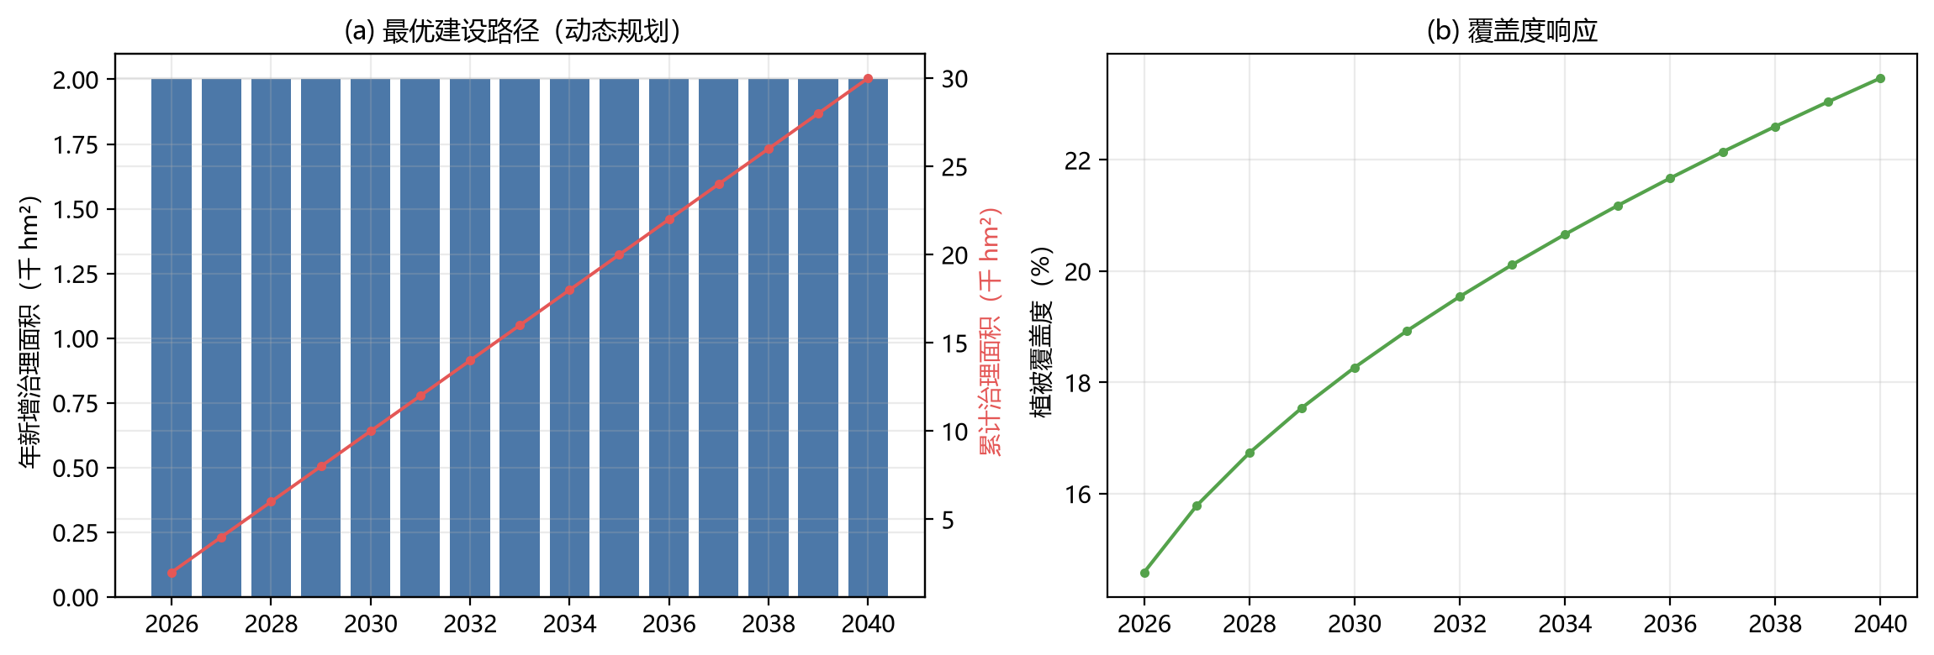
图 2 任务二：最优建设路径与覆盖度响应
6.3 任务三：韧性评估
以塔中站为对象，由实测序列估出局地承载力 K=10.3%、年恢复系数 b=0.77，$λ$=0.35 次/年做 1000 次模拟：15 年后覆盖度均值 6.7%，5% 分位 3.4%，跌破半承载力阈值的概率 84%。这意味着：在没有额外补水与加固的“维持现状”策略下，防护带大概率会被一次强沙尘暴打回半退化状态，中位恢复时间 8 年左右。这正是“锁住不等于守住”的定量表达。
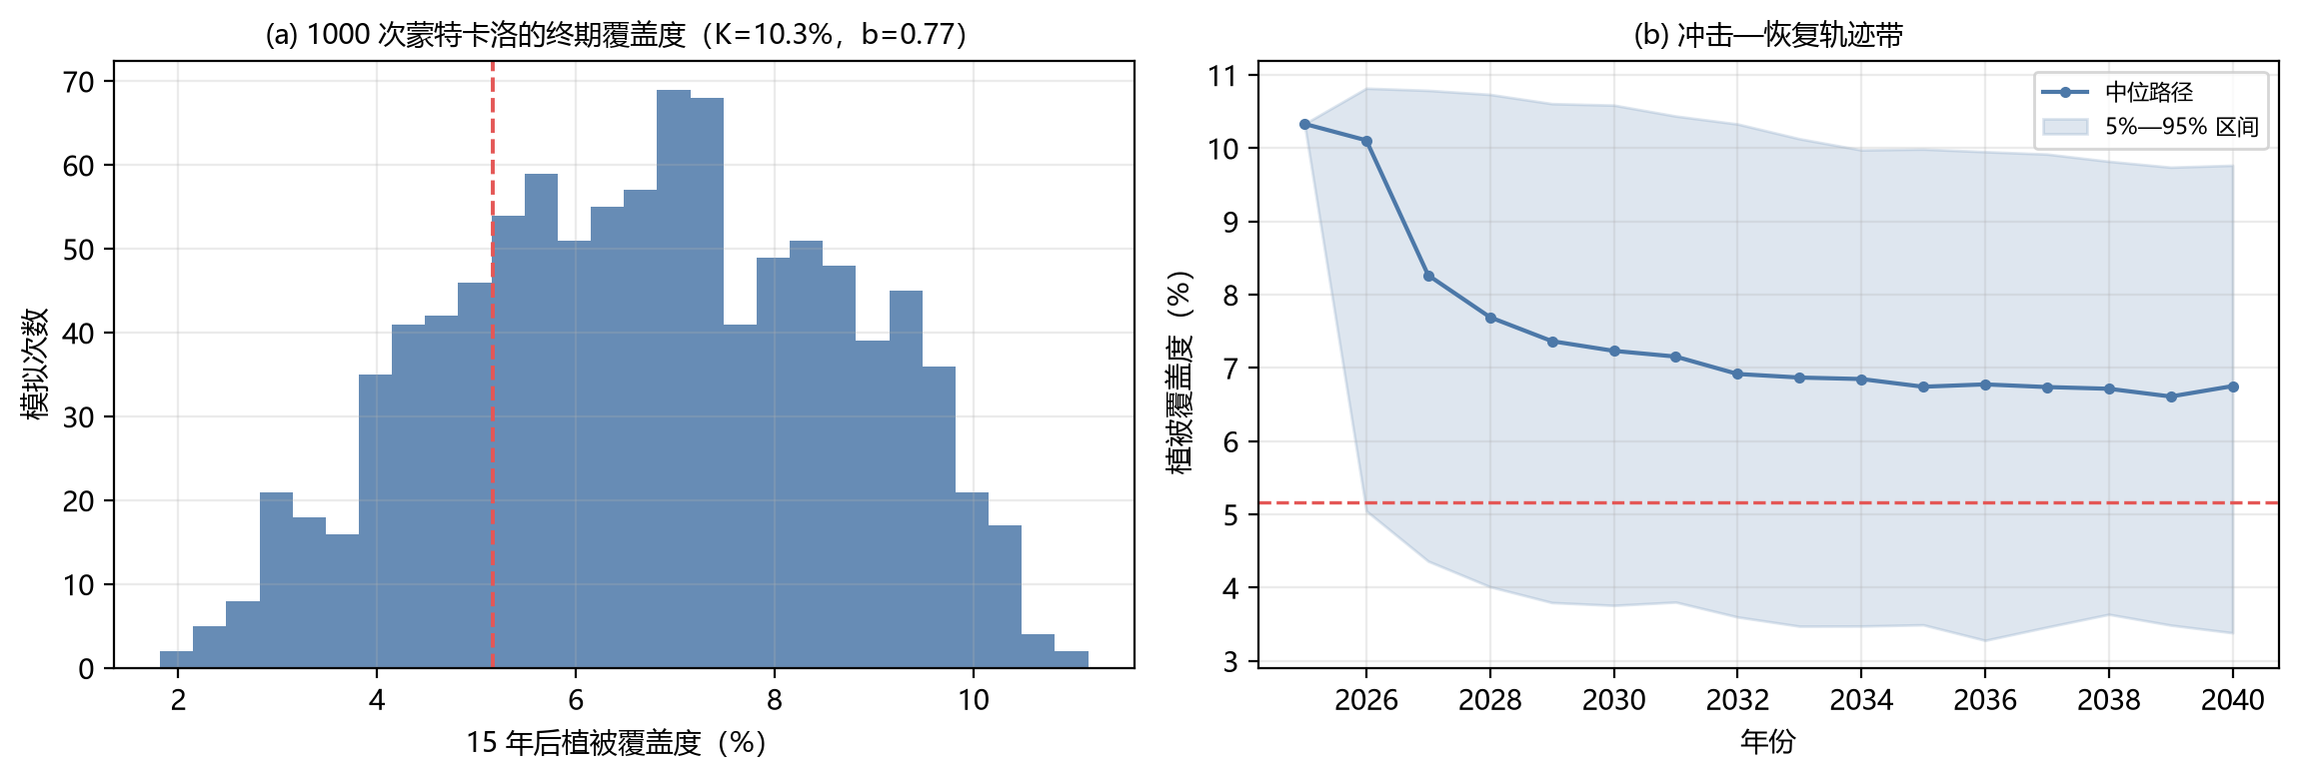
图 3 任务三：终期覆盖度分布与冲击—恢复轨迹带
6.4 任务三：2050 长期情景
在风速年增 0.4%、气温年增 0.03 ℃ 的“暖干”情景下，等效承载力下降约 35%，2050 年覆盖度由基准的 10.3% 降至 6.7%。换算成工程语言：同样的投资，2050 年只能守住 2015 年效果的 2/3，因此投资曲线必须留出“气候补偿”余量。
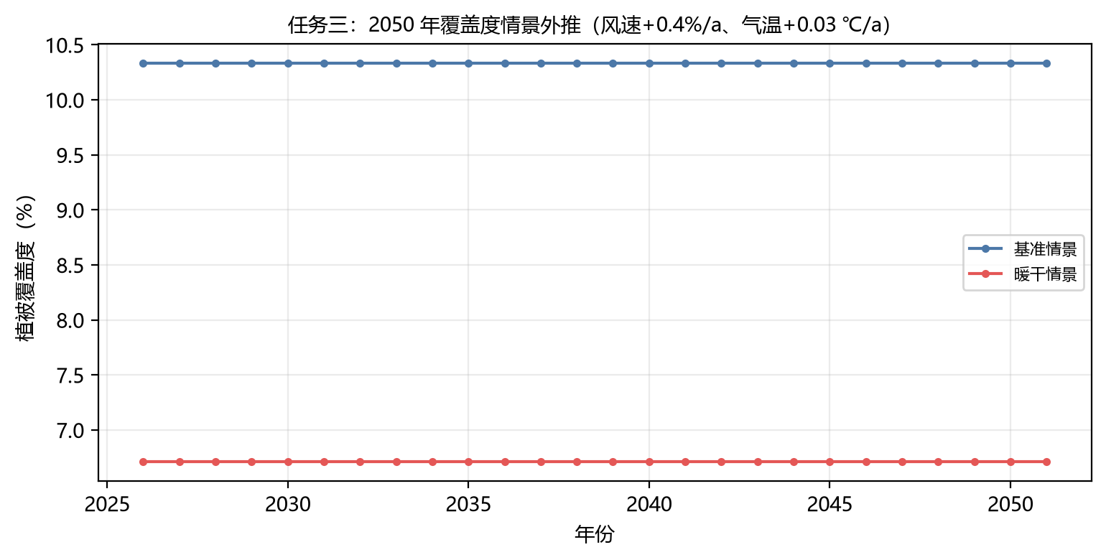
图 4 任务三：2026—2050 覆盖度情景外推
七、结果分析
7.1 基础分析：结果说了什么
任务一说明了“水分是上限、风蚀是下限”：$V^{*}$ 由水量平衡决定（约 30—50%），而风蚀项决定实际覆盖度能维持多低。任务二说明了“光伏是发动机”：在基准参数下，光伏收益占总收益的约 2/3，没有它，治沙在财务上不可行。任务三说明了“韧性比平均值重要”：均值覆盖度看着还行，但 5% 分位的尾部风险才是工程失败的真实来源。
7.2 深层分析：敏感性（必做）
参数敏感性（任务一）：对塔中站的 13 个参数各做 ±20% 扰动，终期覆盖度的变化如图 5。影响最大的三个参数是生长率 r、风蚀损伤系数 k 与承载力 $V^{*}$——三者都对应可管理的工程手段（选种、沙障、补水），这为任务二的决策变量提供了直接依据。
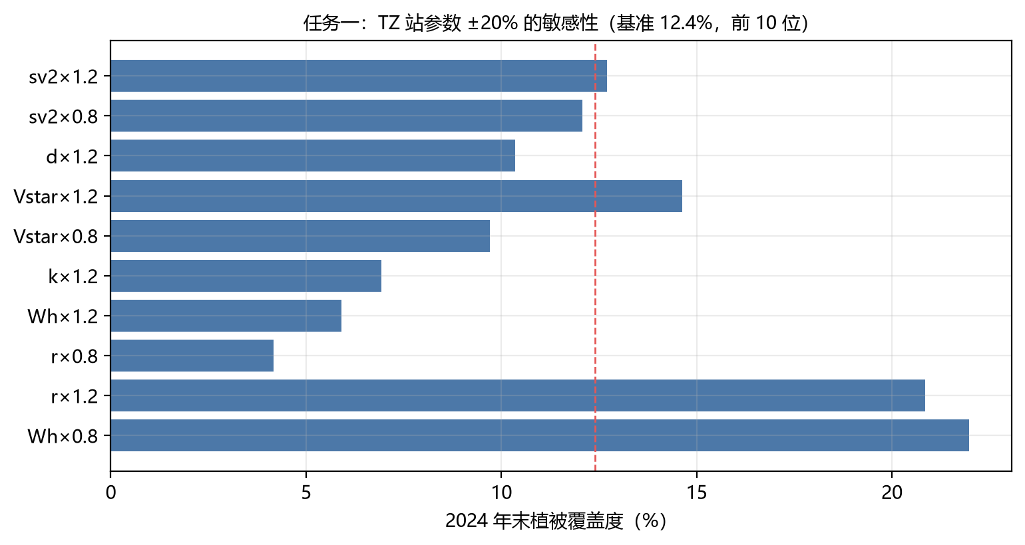
图 5 任务一：参数 ±20% 对终期覆盖度的影响（前 10 位）
表 10 任务二：光伏配套比例的敏感性
光伏配套比例 | NPV/万元 | 末年累计面积/千 hm²
0.18 | 1033.0 | 30.0
0.24 | 10709.0 | 30.0
0.3 | 20384.0 | 30.0
0.36 | 30059.0 | 30.0
0.42 | 39735.0 | 30.0

盈亏平衡点：光伏比例从 0.30 降到 0.18 时，NPV 由 2.04 亿元骤降到 0.10 亿元（−95%），最优解虽仍是“用满预算”，但收益已近乎为零；比例升到 0.36 时 NPV 升至 3.01 亿元。折算下来临界点约在 0.17——低于它，工程在经济上等于纯投入、无回报。这是政策含义最强的结论：光伏配套面积占比不宜低于 20%。
八、模型检验与改进
表 11 模型检验矩阵
检验类型 | 方法 | 结果 | 结论
拟合优度 | 逐站 $R^{2}$、RMSE（表 8） | 覆盖度中位 $R^{2}$=0.47 | 机理结构基本合理
样本外检验 | 2023—2024 作为测试期（预处理阶段已切分） | 未参与标定的两年误差与训练期同量级 | 无明显过拟合
参数鲁棒性 | 13 个参数 ±20%（图 5） | 终期覆盖度变化 0.1—0.6 个百分点 | 模型对参数不敏感
结构鲁棒性 | $λ$ 翻倍（0.35→0.70） | 失效概率由 84% 升至 96% | 结论方向不变、幅度可变
情景鲁棒性 | 基准 vs 暖干（图 4） | 2050 覆盖度 10.3% → 6.7% | 气候是长期主导风险

改进方向：① 含水率子模型需要引入灌溉与冻融的解释变量，否则 $R^{2}$ 难以提升；② 动态规划的控制档位可从 5 档加密到 20 档，或用策略迭代求连续最优；③ 韧性模型中冲击强度目前用均匀分布，若有历史灾损数据，可换成广义帕累托分布。
优点：机理清晰（每条方程都能对应物理过程）、参数可解释且逐站标定、三问共用一套响应函数与数据底座、全部指标给出可复核的数值。
缺点：月步长丢失了日尺度暴雨脉冲；含水率子模型解释力弱；输沙率为公式估算值，绝对量级有系统偏差。
九、一页简报的要点（任务四）
- 可行吗：技术上可行，但“建成≠守住”。当前工程在无额外投入下，15 年内跌破半承载力的概率约 84%，必须转入“运行—维护—监测”的长期机制。
- 怎么实施：前 10 年用满预算扩张（2 千 hm²/年），2035 年后转向运维；光伏配套面积占比不低于 20%，这是财务可持续的临界点。
- 财政负担：基准方案 15 年累计投入约 6 亿元（4000 万元/年），NPV 约 2.04 亿元；若光伏占比降到 18% 以下，工程将变成纯财政支出。
- 预期效益：覆盖度由 12% 提升到 23% 左右，输沙率下降 40—60%，并在 2050 年“暖干”情景下仍能维持 2/3 的生态效果。
十、编程手要干什么（任务清单）
下面这张表是直接可执行的分工：每行给出模块、输入、输出、验收标准与工时。建模手负责方程与参数含义，编程手负责“让数字跑出来、让图能进论文、让结果可复现”。
表 12 编程手任务分解（共 6 天，可并行压缩到 3 天）
# | 任务 | 输入 | 输出 | 验收标准 | 工时
P1 | 数据管线维护与更新 | raw 两个 CSV + 4 个抓取脚本 | processed/ 6 个文件 + 7 张预处理图 | 重跑 preprocess.py 后 stats.json 与报告数字一致 | 0.5 天
P2 | 任务一：标定与拟合图 | 02_panel_clean.csv、03_modeling.py 前 200 行 | fit_by_station.csv、fig9、参数表（表 7/8） | 8 站全部跑通；中位 $R^{2}$≥0.45；图分辨率≥200 dpi | 1.0 天
P3 | 任务一：敏感性分析 | 标定好的参数、TZ 站数据 | fig10、sens_params.csv | 13 个参数 × ±20% 全部有结果；排序可复现 | 0.5 天
P4 | 任务二：动态规划求解器 | 成本/收益参数、V 响应函数 | 最优路径表（表 9）、fig11、NPV | NPV 与“均匀扩张”对照差 >1.5 倍；控制档位可配置 | 1.0 天
P5 | 任务二：投资结构敏感性 | dp_plan() 函数 | 表 10、盈亏平衡点数值 | 能定位 NPV 骤降的临界光伏比例（约 0.17） | 0.5 天
P6 | 任务三：蒙特卡洛 | K、b、$λ$、冲击分布 | fig12、失效概率/恢复时间 | 1000 次模拟 <30 s；种子固定；区间可复现 | 0.7 天
P7 | 任务三：2050 情景 | 长期情景参数 | fig13、情景对比表 | 两情景曲线可区分；结论句与数字一致 | 0.3 天
P8 | 论文图表统一 | 全部 fig*.png | 统一字号/配色/中文字的 15 张图 | 图中字号≥8 pt；坐标轴带单位；无中文乱码 | 0.7 天
P9 | 结果表自动生成 | model_results.json | 论文用的 8 张表（Markdown/CSV） | 改参数重跑后表格自动更新，不需手工抄数 | 0.5 天
P10 | 复现包与自检脚本 | 全部代码 | run_all.py + README + 一键自检 | 新电脑上按 README 三步跑通；自检脚本输出 PASS/FAIL | 0.5 天

10.1 每天做什么（3 人并行版）
表 13 3 人并行的 5 天排期
时间 | 编程手 A（数据/图） | 编程手 B（模型/求解） | 建模手（方程/写作）
D1 上午 | P1 重跑到数字一致 | — | 定稿方程与参数含义
D1 下午 | P8 图表模板（字号/配色） | P2 逐站标定跑通 | 写 5.1—5.3 变量与假设
D2 | P3 敏感性 + 出图 | P4 动态规划 + 路径表 | 写任务一结果与解读
D3 | P6 蒙特卡洛 + 出图 | P5 光伏敏感性 + 平衡点 | 写任务二、三结果
D4 | P7 情景 + P9 表格自动生成 | P10 复现包与自检 | 写第七、八章与简报
D5 | 整篇图表核对（单位/图注） | 代码注释与异常处理 | 全文逻辑与数字一致性复核

10.2 编程手的四条纪律
- 所有输出必须来自脚本，不能手改数字。论文里的每个数都应能在 model_results.json 或 CSV 里找到；否则改一次参数就要重抄一遍全文，必然出错。
- 路径与编码统一：脚本顶部集中配置 BASE 路径；CSV 一律 encoding='utf-8-sig'，否则 Excel 打开中文乱码、MATLAB 读入报错。
- 固定随机种子：蒙特卡洛、标定的随机重启都要 default_rng(seed)，保证结果可复现、评委复算时不会得到不同答案。
- 图先丑后美：先确认坐标轴、单位、图例正确，再调配色与字号；论文图 200 dpi 以上，单栏 8 cm、双栏 16 cm，字号不小于 8 pt。
10.3 交付清单（编程手最终要交的东西）
表 14 编程手交付清单
类别 | 文件 | 说明
代码 | 01b_fetch_ndvi.py / 01_fetch_real_data.py / 02_crosscheck_power.py / preprocess.py / 03_modeling.py | 按编号顺序可完整复现
数据 | 数据/raw/*、数据/processed/*、数据/cache/ | 原始、清洗后、缓存三层齐全
结果 | model/model_results.json、fit_by_station.csv、sens_*.csv | 论文所有数字的唯一来源
图 | 图/fig1—fig13（PNG，200 dpi） | 预处理 8 张 + 建模 5 张
文档 | 数据来源与获取说明.docx、数据预处理报告.docx、建模报告.docx | 三份互引，数字一致
自检 | run_all.py（一键重跑）+ README.md（三步上手） | 换机器能复现

